Mẫu 06
<CƠ QUAN QUẢN LÝ CẤP TRÊN>  <CƠ QUAN, TỔ CHỨC> | CỘNG HÒA XÃ HỘI CHỦ NGHĨA VIỆT NAM  Độc lập - Tự do - Hạnh phúc
Số: /……….  V/v đề nghị gia hạn, thay đổi nội dung  thông tin chứng thư số | …………, ngày tháng … năm …..

Kính gửi: ……………………………….

1. Thông tin người tiếp nhận chứng thư số (thiết bị lưu khóa bí mật)
- Họ và tên: ……. Số CMND/CCCD: ……… Ngày cấp: ……….. Nơi cấp: ……………………….
- Chức vụ: ………………….. Di động: ……………….. Địa chỉ thư điện tử công vụ: ……………@travinh.gov.vn
- Địa chỉ tiếp nhận: <Chi tiết địa chỉ của cơ quan, tổ chức công tác>.
2. Số lượng và danh sách đăng ký: …………, gồm:
STT | Tên chứng thư số |  | Số hiệu chứng thư số  (Hướng dẫn xem bên dưới) | Cơ quan công tác (1) | Địa chỉ thư điện tử công vụ |  | Số điện thoại di động | Thông tin  cần thay đổi (2) | Thông tin mới | Dịch vụ yêu cầu |  | Ghi chú/Số hiệu thiết bị
 |  |  |  |  |  |  |  |  |  | Gia hạn | Thay đổi thông tin
 | Nguyễn Thanh…………. |  |  | Phòng Văn hóa và Thông tin huyện …… | …….@travinh.gov.vn |  | …….. | Nơi công tác | UBND xã ….., huyện……… |  |  | …..
 |  | Nơi nhận:  - Như trên;  - Lưu: VT. |  |  |  |  |  | ………………..  …….

Ghi chú:
- Nếu thay đổi nơi công tác, vui lòng cung cấp Tên cơ quan công tác trước khi chuyển công tác
- Ghi thông tin cần thay đổi (ví dụ: Nơi công tác, Địa chỉ thư điện tử, Tên chứng thư số, Tên cơ quan chủ quản, Tên cơ quann, Mã số thuế, Mã quan hệ ngân sách…)

- Cách 1: Xem bằng Trình điều khiển thiết bị USB Token (DRIVER)
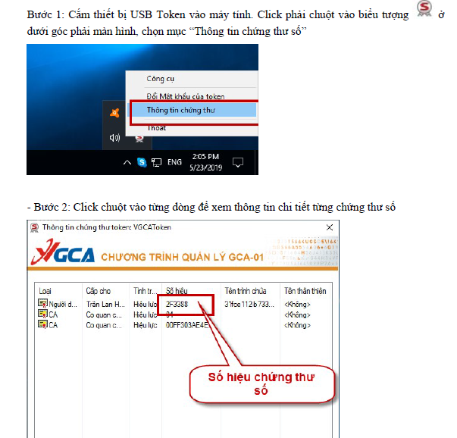

- Cách 2: xem trên phần mềm Adobe Reader
Bước 1: Mở file pdf đã được ký số, click chọn chữ ký số cần xem thông tin chứng thư số
Bước 2: Chọn “Signature Properties…”
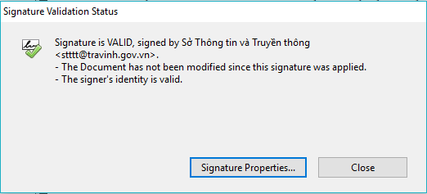
Bước 3: Chọn “Show Signer’s Certificate…”
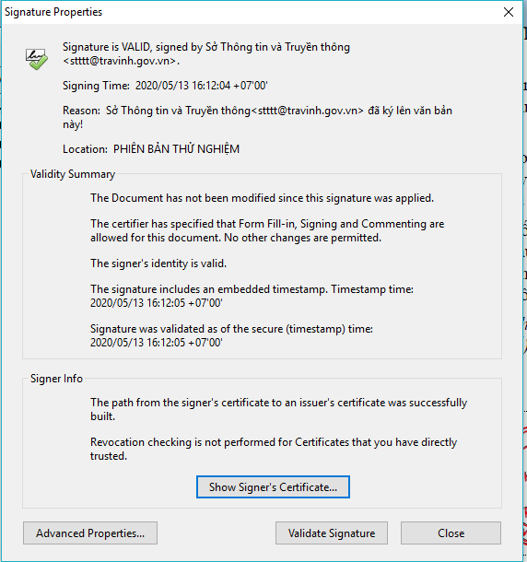

Bước 4: Chọn “Details”, sau đó chọn Serial number để xem số hiệu chứng thư số

